**Диагностические методики**

**«Лесенка»**

*Цель*: выявление уровня развития самооценки.

*Оцениваемые УУД*: личностные УУД, самоопределение.

*Возраст:*  1- 4 класс.

*Форма (ситуация оценивания):* фронтальный письменный опрос.

Учащимся предлагается следующая инструкция:

Ребята, нарисуйте на листе бумаги лестницу из 10 ступенек (психолог показывает на доске).

На самой нижней ступеньке стоят самые плохие ученики, на второй ступеньке чуть- чуть получше, на третьей – еще чуть- чуть получше и т.д., а вот на верхней ступеньке стоят саамы лучшие ученики. Оцените сами себя, на какую ступеньку вы сами себя поставите? А на какую ступеньку поставит вас ваша учительница? А на какую ступеньку поставит вас ваша мама, а папа?

*Критерии оценивания:*  1-3 ступени – низкая самооценка;

4-7 ступени – адекватная самооценка;

8-10 ступени – завышенная самооценка.

**Тест "Мотивационная готовность", диагностирующий внутреннюю позицию школьника (по Т.Д. Марцинковской).**1. Если бы было две школы - одна с уроками русского языка, математики, чтения, музыки, рисования и физкультуры, а другая - только с уроками музыки, рисования и физкультуры, то в какой из них ты бы хотел учиться?  
2. Если бы было две школы - одна с уроками и переменками, а другая только с переменками и никаких уроков, то в какой из них ты бы хотел учиться?  
3. Если бы было две школы - в одной ставили бы за хорошие ответы пятерки и четверки, а в другой давали бы сладости и игрушки, то в какой из них ты бы хотел учиться?  
4. Если бы было две школы - в одной можно вставать только с разрешения учительницы и поднимать руку, если ты хочешь что-то спросить, а в другой можно делать на уроке все, что хочешь, то в какой из них ты бы хотел учиться?  
5. Если бы было две школы - в одной задавали бы уроки на дом, а в другой нет, то в какой из них ты бы хотел учиться?  
6. Если бы у вас в классе заболела учительница и директор предложил ее заменить другой учительницей или мамой, то кого бы ты выбрал?  
7. Если бы мама сказала: "Ты у меня еще маленький, тебе трудно вставать, делать уроки. Останься в детском саду, а в школу пойдешь на будущий год", то согласился бы ты с таким предложением?  
8. Если бы мама сказала: "Я договорилась с учительницей, что она будет ходить к нам домой и заниматься с тобой. Теперь тебе не придется ходить по утрам в школу", то согласился бы ты с таким предложением?  
**Инструкция.** Ребенку говорят: "Послушай меня внимательно. Я тебе сейчас буду задавать вопросы, а ты должен ответить, какой вариант ответа тебе нравится больше".  
**Проведение теста**. Детям читают вслух вопросы, он выбирает ответ и отмечает цифрой 1 или 2 в бланке ответов. Дополнительные замечания детей, вопросы фиксировать.   
**Анализ результатов**. За каждый правильный ответ дается 1 балл, за неправильный - 0 баллов. Внутренняя позиция считается сформированной, если ребенок набрал 5 баллов и больше.  
Если в результате анализа результатов обнаружатся слабые, неточные представления ребенка о школе, то необходимо провести работу по формированию у ребенка мотивационной готовности к школе.

**Методика «Что такое хорошо и что такое плохо»**

*Цель:* выявить нравственные представления учеников.

*Оцениваемые УУД:* выделение морального содержания действий и ситуаций.

*Возраст:* младшие школьники

*Форма (ситуация оценивания) –* фронтальное анкетирование

*Инструкция:* опираясь на свой опыт, ответьте на вопросы:

1.Тебе нравится, когда тебя уважают твои одноклассники?

**А** Нравится

**Б** Не очень нравится

**В** Не нравится

2. Что будешь делать если увидишь, что твой друг намусорил(а) на улице, набросал(а) на землю фантики от конфет?

**А** Сделаю замечание и помогу убрать

**Б** Сделаю замечание и подожду пока он все уберет

**В** Расскажу учителю и пусть он заставит его убирать

3. Ты взял(а) у друга (подруги) книгу и порвал(а) ее, как ты поступишь?

**А** Отремонтирую книгу или попрошу своих родителей купить новую

**Б** Не знаю

**В** Тихонько отдам, чтобы не заметили

4.Ты поступишь, если в школьной столовой во время еды разлил(а) суп и накрошил(а) на столе.

**А** Извинюсь и уберу за собой

**Б** Не знаю

**В** Ничего делать не буду, есть же уборщица

5. Часто ты приходишь в школу в грязной одежде?

**А** Нет

**Б** Иногда

**В** Да

1. Как ты поступишь если твой друг или подруга испортил(а) вещь учителя и спрятал(а) ее?

**А** Помогу другу извиниться перед учителем и признаться в поступке

**Б** Скажу другу, чтонадоизвиниться перед учителем и признаться в поступке, но пусть извиняется сам

**В** Сделаю вид, что не заметил

7.Часто ли ты уступаешь место в автобусе пожилому человеку или женщине?

**А** Часто

**Б** Иногда

**В** Почти никогда

8.Часто ли ты предлагаешь друзьям (подругам) помощь в уборке класса?

**А** Часто

**Б** Иногда

**В** Почти никогда

**Обработка данных:**

За первый ответ (А) – 2 балла,

За второй ответ (Б) – 1 балл,

За третий ответ (В) – 0 баллов

**Интерпретация:**

**Высокий уровень** (**12-16 баллов**): такие дети отличаются наличием высоких познавательных мотивов, стремлением ориентация на интересы и потребности других людей, направленность их личности – на себя или на потребности других. Часто наблюдается отказ от собственных интересов в пользу интересов других, нуждающихся в помощи. Они очень четко следуют всем указаниям учителя, добросовестны и ответственны, сильно переживают, если получают неудовлетворительные оценки или замечания педагога. Стремятся совершать нравственные поступки и побуждают других. Пытаются принимать решения согласно нравственных норм.

**Средний уровень (6-11 баллов):** такие дети достаточно благополучно чувствуют себя в школе, однако они чаще всего стремятся к реализации собственных интересов с учетом интересов других. Для них характерно стремление к межличностной конформности и сохранению хороших отношений. Познавательные мотивы у таких детей сформированы в меньшей степени. Пытаются совершать поступки на основе нравственных норм, знают нравственные качества школьников.

**Низкий уровень (0-5 баллов):** школьники посещают школу неохотно, стремятся к реализации собственных интересов без учета интересов других, предпочитают уходить от ответственности, нравственные нормы усваивают с трудом и отсутствует желание следовать им испытывают проблемы в общении с одноклассниками, взаимоотношениях с учителем.

**Анкета для первоклассников**

**по оценке уровня школьной мотивации**

**(Н. Лусканова)**

*Цель:* анкета предназначена для выявления мотивационных предпочтений в учебной деятельности. Может быть использована в работе со школьниками 1—4-х классов

*Оцениваемые УУД:*  действие смыслообразования, направленное на установление смысла учебной деятельности для учащегося

*Форма:*  анкета.

1.Тебе нравится в школе?

* Нравится
* Не очень нравится
* Не нравится

2.Утром, когда ты просыпаешься, то всегда с радостью идешь в школу или тебе часто хочется остаться дома?

* Иду с радостью
* Бывает по-разному
* Чаще всего хочется остаться дома

3.Если учитель сказал, что завтра в школу необязательно приходить всем ученикам и желающие могут остаться дома, ты пошел бы в школу или остался бы дома?

* Не знаю точно
* Остался бы дома
* Пошел бы в школу

4.Ты доволен, когда у вас отменяют какие-либо уроки.

* Доволен
* Бывает по-разному
* Не доволен

5.Ты хотел бы, чтобы тебе не задавали домашних заданий?

* Хотел бы
* Не хотел бы
* Не знаю точно

6.Ты хотел бы, чтобы в школе не было уроков, но остались одни перемены?

* Хотел бы
* Не хотел бы
* Не знаю точно

7.Часто ли ты рассказываешь своим родителям о школе?

* Часто
* Иногда
* Почти никогда не рассказываю

8.Ты хотел бы, чтобы у тебя был менее строгий учитель?

* Точно не знаю
* Не хотел бы
* Хотел бы

9.Много ли у тебя друзей в классе?

* Не очень много
* Много
* Почти нет

10.Тебе нравятся твои одноклассники?

* Нравятся
* Некоторые нравятся, а некоторые – не очень
* Большинство не нравится

КЛЮЧ:

|  |  |  |  |
| --- | --- | --- | --- |
| **№ вопроса** | **Балл за 1 ответ** | **Балл за 2 ответ** | **Балл за 3 ответ** |
| 1 | 1 | 3 | 0 |
| 2 | 0 | 1 | 3 |
| 3 | 1 | 0 | 3 |
| 4 | 3 | 1 | 0 |
| 5 | 0 | 3 | 1 |
| 6 | 1 | 3 | 0 |
| 7 | 3 | 1 | 0 |
| 8 | 1 | 0 | 3 |
| 9 | 1 | 3 | 0 |
| 10 | 3 | 1 | 0 |

Вариант расчетов по А.Ф.Ануфриеву:

За первый ответ – 3 балла,

За второй ответ – 1 балл,

За третий ответ – 0 баллов.

**5 основных уровней школьной мотивации**.

1. **25 – 30 баллов** (максимально высокий уровень) – высокий уровень школьной мотивации, учебной активности.

Такие дети отличаются наличием высоких познавательных мотивов, стремлением наиболее успешно выполнять все предъявляемые школой требования. Они очень четко следуют всем указаниям учителя, добросовестны и ответственны, сильно переживают, если получают неудовлетворительные оценки или замечания педагога.

1. **20 – 24 балла** – хорошая школьная мотивация.

Подобные показатели имеют большинство учащихся начальных классов, успешно справляющихся с учебной деятельностью. Такой уровень мотивации является средней нормой.

1. **15 – 19 баллов** – положительное отношение к школе, но школа привлекает больше внеучебными сторонами.

Такие дети достаточно благополучно чувствуют себя в школе, однако чаще ходят в школу, чтобы общаться с друзьями, с учителем. Им нравиться ощущать себя учениками, иметь красивый портфель, ручки, тетради. Познавательные мотивы у таких детей сформированы в меньшей степени и учебный процесс их мало привлекает.

1. **10 – 14 баллов** – низкая школьная мотивация.

Подобные школьники посещают школу неохотно, предпочитают пропускать занятия. На уроках часто занимаются посторонними делами, играми. Испытывают серьезные затруднения в учебной деятельности. Находятся в состоянии неустойчивой адаптации к школе.

1. **Ниже 10 баллов** – негативное отношение к школе, школьная дезадаптация.

Такие дети испытывают серьезные трудности в школе: они не справляются с учебой, испытывают проблемы в общении с одноклассниками, во взаимоотношениях с учителем. Школа нередко воспринимается ими как враждебная среда, пребывание которой для них невыносимо. Ученики могут проявлять агрессивные реакции, отказываться выполнять те или иные задания, следовать тем или иным нормам и правилам. Часто у подобных школьников отмечаются нарушения нервно - психического здоровья.

***Анкета «Оцени поступок»***

***(дифференциация конвенциональных и моральных норм,***

***по Э.Туриэлю в модификации Е.А.Кургановой и О.А.Карабановой, 2004)***

*Цель:* выявление степени дифференциации конвенциональных и моральных норм.

*Оцениваемые УУД:* выделение морального содержания действий и ситуаций.

*Возраст:* младшие школьники

*Форма (ситуация оценивания) –* фронтальное анкетирование

Детям предлагалось оценить поступок мальчика (девочки, причем ребенок оценивал поступок сверстника своего пола), выбрав один из четырех вариантов оценки:            1 балл - так делать можно,   2 балла - так делать иногда можно,  3 балла - так делать нельзя, 4 балла - так делать нельзя ни в коем случае.

Инструкция: «Ребята, сейчас вам предстоит оценивать разные поступки таких же, как вы, мальчиков и девочек. Всего вам нужно оценить 18 поступков. Напротив каждой ситуации вы должны поставить один, выбранный вами балл. В верхней части листа написано, что означает каждый балл. Давайте вместе прочтем, как можно оценивать поступки ребят. Если вы считаете, что так делать можно, то вы ставите балл (один) …и т.д.». После обсуждения значения каждого балла дети приступали к выполнению задания.

Процедура проведения задания занимала от 10 до 20 минут, в зависимости от возраста детей.

В таблице 2 представлены конвенциональные и моральные нормы (по Туриэлю).

|  |  |  |  |  |
| --- | --- | --- | --- | --- |
| Вид социальных норм | категории конвенциональных  норм | конвенциональные  нормы | мини-ситуации  нарушения конвенциональных  норм |  |
|  |
| конвенциональные нормы | ритуально - этикетные | -       культура внешнего вида,  -       поведение за столом,  -       правила и формы обращения в семье | -   не почистил зубы;  -   пришел в грязной одежде в школу;  -   накрошил на столе;  -   ушел на улицу без разрешения; |  |
|  |
|  |
|  |
|  |
|  |
|  |
|  |
| организационно – административные | -       правила поведения в школе,  -       правила поведения на улице,  -       правила поведения в общественных местах, | -   вставал без разрешения на уроке;  -   мусорил на улице;  -    перешел дорогу в неположенном месте; |  |
|  |
|  |
|  |
|  |
|  |
|  |
|  |
| вид социальных норм | категория моральных норм (по Туриелю) | моральные нормы | мини-ситуации нарушения моральных норм |  |
| моральные нормы | Нормы альтруизма        Нормы ответственности, справедливости и законности | -       норма помощи,  -       норма щедрости,        -  норма ответственности за нанесение материального ущерба | -    не предложил друзьям помощь в уборке класса;  -    не угостил родителей конфетами;  -    взял у друга книгу и порвал ее; |  |

  Всего в предложенной анкете было представлено:

-       семь ситуаций, заключающих нарушение моральных норм (2. 4, 7, 10, 12, 14, 17)

-       семь ситуаций, заключающих нарушение конвенциональных норм (1, 3, 6, 9, 11, 13, 16,

четыре нейтральные ситуации, не предусматривающие  моральной оценки (5, .15, 8, 18)

|  |  |  |  |  |
| --- | --- | --- | --- | --- |
| 1 балл    Так делать можно | 2 балла    Так делать иногда можно | 3 балла    Так делать нельзя | 4 балла  Так делать нельзя ни в коем случае |  |
|  |

Инструкция: поставь оценку мальчику (девочке) в каждой ситуации.

1.      Мальчик (девочка) не почистил(а) зубы.

2.      Мальчик (девочка) не предложил(а) друзьям (подругам) помощь в уборке класса.

3.      Мальчик (девочка)  пришел (пришла) в школу в грязной одежде.

4.      Мальчик (девочка)  не помог(ла) маме убрать в квартире.

5.      Мальчик (девочка)  уронил(а) книгу.

6.      Мальчик (девочка)  во время еды разлил(а) суп и накрошил(а) на столе.

7.      Мальчик (девочка)  не угостил(а) родителей конфетами.

8.      Мальчик (девочка)  вымыл(а) дома пол.

9.      Мальчик (девочка)  разговаривал(а) на уроке во время объяснения учителя.

10.   Мальчик (девочка)  не угостил(а) друга (подругу) яблоком.

11.   Мальчик (девочка)  намусорил(а) на улице, набросал(а) на землю фантики от конфет.

12.   Мальчик (девочка)  взял(а) у друга (подруги) книгу и порвал(а) ее.

13.   Мальчик (девочка)  перешел (перешла) улицу в запрещенном месте.

14.   Мальчик (девочка)  не уступил(а) место в автобусе пожилому человеку.

15.   Мальчик (девочка)  купил(а) в магазине продукты.

16.   Мальчик (девочка)  не спросил(а) разрешения пойти гулять.

17.  Мальчик (девочка) испортил(а) мамину вещь и спрятал(а) ее.

18. Мальчик (девочка)  зашел (зашла) в комнату и включил(а) свет.

*Критерии оценки:* соотношение сумм баллов, характеризующих степень недопустимости для ребенка  нарушения конвенциональных и моральных норм.

*Уровни:*

1 – сумма баллов, характеризующих недопустимость нарушения конвенциональных норм, превышает сумму баллов, характеризующих недопустимость нарушения  моральных норм более чем на 4;

2 – суммы равны (+ 4 балла);

2 - сумма баллов, характеризующих недопустимость нарушения моральных норм, превышает сумму баллов, характеризующих недопустимость нарушения  конвенциональных норм более чем на 4;

Диагностические методики

Методика «Рисование по точкам»

*Цель:* уровень ориентировки на заданную систему требований, может сознательно контролировать свои действия.

*Оцениваемое УУД:* регулятивные УУД, умение контролировать свою деятельность

*Возраст:* 6,5 -8 лет

*Форма (ситуация оценивания):* фронтальная письменная работа.

Методика включает 6 задач, каждая из которых помещается на отдельном листе специальной книжечки, выдаваемой испытуемому. Образцами в задачах № 1 и 5 служат неправильные треугольники, в задаче № 2 - неправильная трапеция, в задаче № 3 - ромб, в задаче № 4 - квадрат и в задаче № 5 - четырехлучевая звезда:

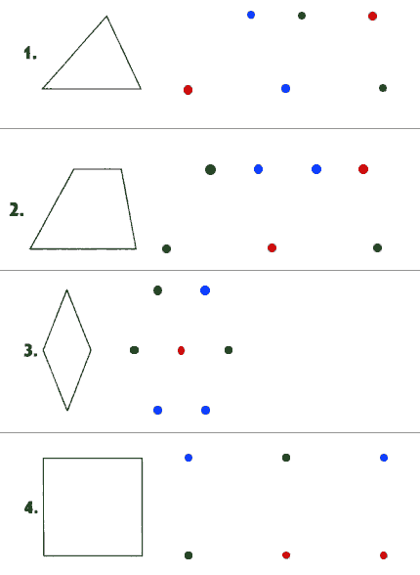  
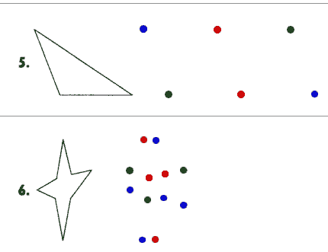

Обследование можно проводить как фронтально, так и индивидуально. Детей рассаживают за столы по одному. Перед каждым ребенком кладут книжечку с заданием. Экспериментатор, стоя так, чтобы его было хорошо видно всем детям, раскрывает такую же книжечку и показывает лист с заданием № 1. Затем он говорит: "Откройте свои книжечки на первой странице. Посмотрите: у вас нарисовано так же, как и у меня". (Если кто-либо из детей открыл не ту страницу, экспериментатор поправляет его.)

Указывая на вершины треугольника-образца, экспериментатор продолжает: "Видите, здесь были точки, которые соединили так, что получился этот рисунок (следует указание на стороны треугольника; слова вершина, стороны, "треугольник" экспериментатором не произносятся). Рядом нарисованы другие точки (следует указание на точки, изображенные справа от образца). Вы сами соедините эти точки линиями так, чтобы получился точно такой рисунок. Здесь есть лишние точки. Вы их оставите, не будете соединять.

Теперь посмотрите в своих книжечках: эти точки одинаковые или нет?" Получив ответ "нет", экспериментатор говорит: "Правильно, они разные. Тут есть красные, синие и зеленые. Вы должны запомнить правило: одинаковые точки соединять нельзя. Нельзя проводить линию от красной точки к красной, от синей к синей или от зеленой к зеленой. Линию можно проводить только между разными точками. Все запомнили, что надо делать? Надо соединить точки, чтобы получился точно такой же рисунок, как тут (следует указание на образец-треугольник). Одинаковые точки соединять нельзя. Если вы проведете линию неправильно, скажите, я сотру ее резинкой, она не будет считаться. Когда сделаете этот рисунок, переверните страницу. Там будут другие точки и другой рисунок, вы будете рисовать его".

По окончании инструктирования детям раздаются простые карандаши. Экспериментатор по ходу выполнения задания стирает по просьбе детей неверно проведенные линии, следит за тем, чтобы не была пропущена какая-либо задача, ободряет детей, если это требуется.

**Оценка выполнения задания.**

Основным показателем выполнения задания служит суммарный балл (СБ). Он выводится следующим образом. В каждой задаче прежде всего устанавливается точность воспроизведения образца. В задачах № 1 и 5 воспроизводящим образец (хотя бы приблизительно) считается любой треугольник, в задачах № 2, 3 и 4 - любой четырехугольник, в задаче № 6 - любая звезда. Незавершенные фигуры, которые могут быть дополнены до вышеперечисленных, также считаются воспроизводящими образец.

Если ребенок воспроизвел образец хотя бы приблизительно, он получает по одному баллу за каждый правильно воспроизведенный элемент фигуры (в задачах № 1-5 в качестве элемента выступает отдельная линия, в задаче № 6 - луч). Правильно воспроизведенным считается элемент, не включающий нарушений правила (т.е. не содержащий соединения одинаковых точек).

Кроме того, начисляется по одному баллу за:

1. соблюдение правила, т.е. если оно не было нарушено в данной задаче ни разу;  
2. полностью правильное воспроизведение образца (в отличие от приблизительного);  
3. одновременное соблюдение обоих требований (что возможно только в случае полностью правильного решения).

Суммарный балл представляет собой сумму баллов, полученных ребенком за все 6 задач. Балл, получаемый за каждую из задач, может колебаться: в задачах № 1 и 5 - от 0 до 6, в задачах № 2, 3, 4 и 6 - от 0 до 7.

Таким образом, суммарный балл может колебаться от 0 (если нет ни одного верно воспроизведенного элемента и ни в одной из задач не выдержано правило) до 40 (если все задачи решены безошибочно).

Стертые, т.е. оцененные самим ребенком как неправильные, линии при выведении оценки не учитываются.

В ряде случаев достаточной оказывается более грубая и простая оценка - число правильно решенных задач (ЧРЗ). ЧРЗ может колебаться от 0 (не решена ни одна задача) до 6 (решены все 6 задач).

**Интерпретация результатов:**

**33-40 баллов** (5-6 задач) - высокий уровень ориентировки на заданную систему требований, может сознательно контролировать свои действия.

**19-32 балла** (3-4 задачи) - ориентировка на систему требований развита недостаточно, что обусловлено невысоким уровнем развития произвольности.

Менее 19 баллов (2 и менее задачи) - чрезвычайно низкий уровень регуляции действий, постоянно нарушает заданную систему требований, предложенную взрослым.

Методика «Корректурная проба»

(буквенный вариант)

*Цель:* для определения объема внимания (по количеству просмотренных букв) и его концентрации - по количеству сделанных ошибок.

*Оцениваемое УУД:* регулятивные УУД, умение контролировать свою деятельность

*Возраст:* 8- 10 лет

*Форма (ситуация оценивания):* фронтальная письменная работа

Методика используется для определения объема внимания (по количеству просмотренных букв) и его концентрации – по количеству сделанных ошибок.

Норма объема внимания для детей 6-7 лет – 400 знаков и выше, концентрации – 10 ошибок и менее; для детей 8-10 лет – 600 знаков и выше, концентрации – 5 ошибок и менее.

Время работы – 5 минут.

**Инструкция:** «На бланке с буквами отчеркните первый ряд букв. Ваша задача заключается в том, чтобы, просматривая ряды букв слева направо, вычеркивать такие же буквы, как и первые.  
Работать надо быстро и точно. Время работы – 5 минут».

**Пример:**



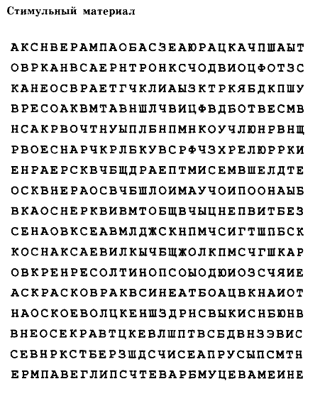

**Диагностические методики**

**Тест «Найди несколько различий?»**

*Цель:* выявление уровня развития операции логического мышления – анализ и сравнение.

*Оцениваемое УУД:*  логические универсальные учебные действия

*Форма проведения:* письменный опрос

*Возраст:*  6-7 лет.

Перед показом рисунков ребенку предлагают найти несколько различий между двумя рисунками и отметить значком (V).

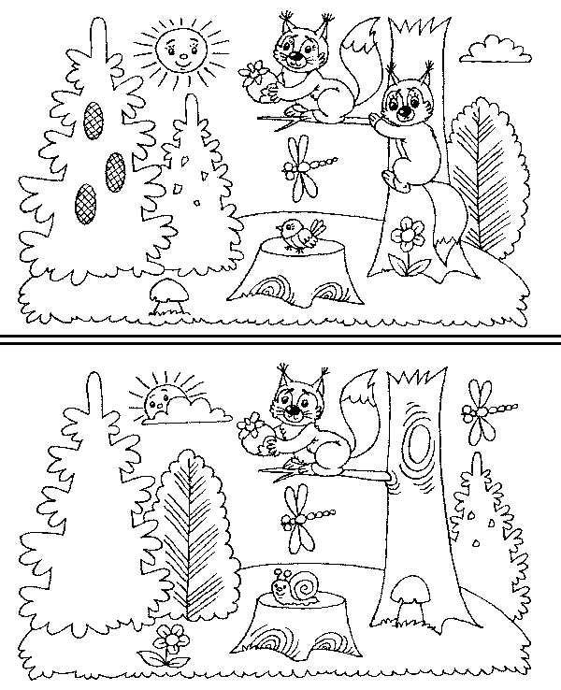

Оценка результатов теста

10 баллов - ребенок справился с заданием менее чем за 20 сек.

8-9 баллов - ребенок решил правильно все четыре задачи за время от 21 до 30 сек.

6-7 баллов - ребенок затратил на выполнение задания от 31 до 40 сек.

4-5 баллов - ребенок израсходовал на выполнение задания от 41 до 50 сек.

2-3 балла - время работы ребенка над заданием заняло от 51 до 60 сек.

* 1. балл - ребенок не справился с выполнением задания за время свыше 60 сек.

Выводы об уровне развития восприятия

10 баллов - очень высокий.

8-9 баллов - высокий

4-7 баллов - средний

2-3 балла - низкий

* 1. балл - очень низкий.

**Проба на определение количества слов в предложении**

**(С.Н.Карпова)**

*Цель:* выявление умения ребенка различать предметную и речевую действительность.

*Оцениваемые УУД:* знаково-символические познавательные действия, умение дифференцировать план знаков и символов и предметный план.

*Возраст:* ступень предшкольного образования (6,5 – 7 лет)

*Форма и ситуация оценивания:*  индивидуальная беседа с ребенком.

Ребенку зачитывают предложение и просят назвать, сколько слов в предложении и назвать их.

1. Скажи, сколько слов в предложении?
2. Назови первое слово, второе …

Предлагаются предложения:

Маша и Юра пошли в лес.

Таня и Петя играют в мяч.

*Критерии оценивания:*

1. Ориентация на речевую действительность

*Уровни развития знаково-символических действий:*

1. Ориентация на предметную действительность, нет осознания особого существования речевой действительности как знаково-символической. Дети дают неправильный ответ, ориентируются на предметную действительность, выделяют слова, перечисляя существительные-предметы.
2. Неустойчивая ориентация на речевую действительность. Дети дают частично верный ответ, правильно называют слова, но без предлогов и союзов.
3. Ориентация на речевую действительность как самостоятельную, дифференциация знаково-символического и предметного планов. Дети дают частично верный (называют все слова, пропустив или предлог или союз) или полностью правильный ответ.
4. **Диагностические методики**
5. ***Коммуникативные действия, направленные***
6. ***на организацию и осуществление сотрудничества (кооперацию)***
7. ***Задание  «Рукавички» (Г.А. Цукерман,)***
8. *Оцениваемые УУД*: коммуникативные действия по согласованию усилий  в процессе организации и осуществления сотрудничества (кооперация)
9. *Возраст*: предшкольная ступень (6,5 – 7 лет)
10. *Форма (ситуация оценивания)*: работа учащихся в классе парами.
11. *Метод оценивания*: наблюдение за взаимодействием и анализ результата.
12. *Описание задания:* Детям, сидящим парами, дают по одному изображению рукавички и просят украсить их так, чтобы они составили пару, т.е. были бы одинаковыми.
13. *Инструкция*: «Дети, перед Вами лежат две нарисованные рукавички и карандаши. Рукавички надо украсить так, чтобы получилась пара, - для этого они должны быть одинаковыми. Вы сами можете придумать узор, но сначала надо договориться между собой, какой узор рисовать, а потом приступать к рисованию».
14. *Материал*: Каждая пара учеников получает изображение рукавиц (на правую и левую руку) и по одинаковому набору карандашей.
15. *Критерии оценивания*:
16. •        *продуктивность* совместнойдеятельности оценивается по степени сходства узоров на рукавичках;
17. •        умение детей *договариваться*, приходить к общему решению, умение убеждать, аргументировать и т.д.;
18. •        *взаимный контроль* по ходу выполнения деятельности: замечают ли дети друг у друга отступления от первоначального замысла, как на них реагируют;
19. •        *взаимопомощь* по ходу рисования,
20. •        *эмоциональное* *отношение* к совместной деятельности: позитивное (работают с удовольствием и интересом), нейтральное (взаимодействуют друг с другом в силу необходимости) или отрицательное (игнорируют друг друга, ссорятся и др.).
21. *Показатели уровня выполнения задания*:
22. 1) *низкий уровень* – в узорах явно преобладают различия или вообще нет сходства; дети не пытаются договориться или не могут придти к согласию, настаивают на своем;
23. 2) *средний уровень* – сходство частичное: отдельные признаки (цвет или форма некоторых деталей) совпадают, но имеются и заметные отличия;
24. 3) *высокий уровень* – рукавички украшены одинаковым или весьма похожим узором; дети активно обсуждают возможный вариант узора; приходят к согласию относительно способа раскрашивания рукавичек; сравнивают способы действия и координирую их, строя совместное действие; следят за реализацией принятого замысла.
25. ***Коммуникативные действия, направленные***
26. ***на учет позиции собеседника (партнера)***
27. ***(интеллектуальный аспект общения)***
28. **Методика «Кто прав?»**
29. **(модифицированная  методика Цукерман Г.А. и др., [1992])**
30. *Оцениваемые УУД*: действия, направленные на учет позиции собеседника (партнера)
31. *Возраст*: ступень начальной школы (10,5 – 11 лет)
32. *Форма (ситуация оценивания)*: индивидуальное обследование ребенка
33. *Метод оценивания*: беседа
34. *Описание задания:* ребенку, сидящему перед ведущим обследование взрослым, дается по очереди текст трех заданий и задаются вопросы.
35. *Материал*: три  карточки с текстом заданий.
36. *Инструкция*: «Прочитай по очереди текст трех маленьких рассказов и ответь на поставленные вопросы».
37. *Задание 1.* «Петя нарисовал Змея Горыныча и показал рисунок друзьям. Володя сказал: «Вот здорово!». А Саша воскликнул: «Фу, ну и страшилище!» Как ты думаешь, кто из них прав? Почему так сказал Саша? А Володя? О чем подумал Петя? Что Петя ответит каждому из мальчиков? Что бы ты ответил на месте Саши и Володи? Почему?»
38. *Задание 2.* «После школы три подруги решили готовить уроки вместе. «Сначала решим задачи по математике, - сказала Наташа». «Нет, начать надо с упражнения по русскому языку, - предложила Катя» «А вот и нет, вначале надо выучить стихотворение, - возразила Ира». Как ты думаешь, кто из них прав? Почему? Как объясняла свой выбор  каждая из девочек? Как им лучше поступить?»
39. *Задание 3.* «Две сестры пошли выбирать подарок своему маленькому братишке к первому дню его рождения. «Давай купим ему это лото», - предложила Лена. «Нет, лучше подарить самокат», - возразила Аня. Как ты думаешь, кто из них прав? Почему? Как объясняла свой выбор каждая из девочек? Как им лучше поступить? А что бы предложил подарить ты? Почему?»
40. *Критерии оценивания*:
41. •        понимание возможности различных позиций и точек зрения (преодоление эгоцентризма), ориентация на позиции других людей, отличные от собственной,
42. •        понимание возможности разных оснований для оценки одного и того же предмета, понимание относительности оценок  или подходов к выбору,
43. •        учет разных мнений и умение обосновать собственное,
44. •        учет разных потребностей и интересов.
45. *Показатели уровня выполнения задания:*
46. *Низкий уровень*: ребенок не учитывает возможность разных оснований для оценки одного и того же предмета (например, изображенного персонажа и качества самого рисунка в 1-м задании) или выбора (2-е и 3-е задания); соответственно, исключает возможность разных точек зрения: ребенок принимает сторону одного из персонажей, считая иную позицию однозначно неправильной.
47. *Средний уровень*: частично правильный ответ: ребенок понимает возможность разных подходов к оценке предмета или ситуации и допускает, что  разные мнения по-своему справедливы либо ошибочны, но не может обосновать свои ответы.
48. *Высокий уровень*: ребенок демонстрирует понимание относительности оценок и подходов к выбору, учитывает различие позиций персонажей и может высказать и обосновать свое собственное мнение.
49. ***Коммуникативно-речевые действия по передаче***
50. ***информации и отображению предметного***
51. ***содержания и условий деятельности***
52. ***(коммуникация как предпосылка интериоризации)***
53. **Задание   «Дорога к дому» (модифицированное задание «Архитектор-строитель», Возрастно-психологическое консультирование…, 2007).**
54. *Оцениваемые УУД*: умение выделить и отобразить в речи существенные ориентиры действия, а также передать (сообщить) их партнеру, планирующая и регулирующая функция речи
55. *Возраст*: ступень начальной школы (10,5 – 11 лет)
56. *Форма (ситуация оценивания)*: выполнение совместного задания в классе парами.
57. *Метод оценивания*: наблюдение за процессом совместной деятельности и анализ результата
58. *Описание задания:* двоих детей усаживают друг напротив друга за стол, перегороженный экраном (ширмой). Одному дается карточка с изображением пути к дому (рис. 4), другому — карточка с ориентирами-точками (рис. 5). Первый ребенок диктует, как надо идти, чтобы достичь дома, второй — действует по его инструкции. Ему разрешается задавать любые вопросы, но нельзя смотреть на карточку с изображением дороги. После выполнения задания дети меняются ролями, намечая новый путь к дому (рис. 6).
59. *Материал*: набор из двух карточек с изображением пути к дому (рис. 5 и 6) и двух карточек с ориентирами-точками (рис. 4), карандаш или ручка, экран (ширма).
60. 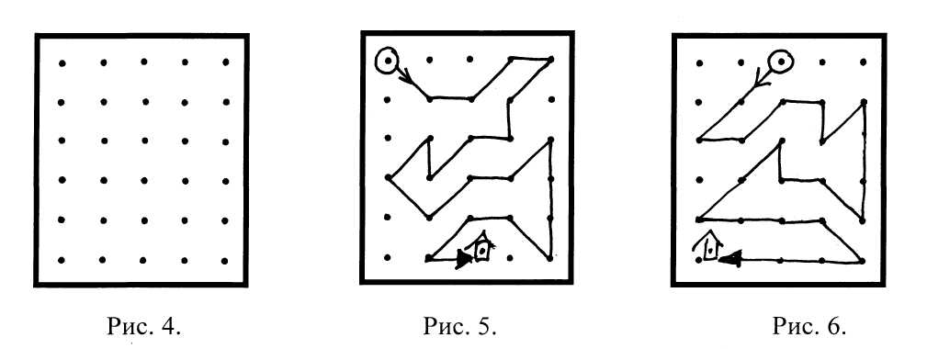
61. *Инструкция*:  «Сейчас мы будем складывать картинки по образцу. Но делать это мы будем не как обычно, а вдвоем, под диктовку друг друга. Для этого один из Вас получит карточку с изображением дороги к дому, а другой — карточку, на которой эту дорогу надо нарисовать. Один будет диктовать, как идет дорога, второй — следовать его инструкциям. Можно  задавать любые вопросы, но смотреть на карточку с дорогой  нельзя. Сначала диктует один, потом другой, - Вы поменяетесь ролями. А для начала давайте решим, кто будет диктовать, а кто – рисовать?»
62. *Критерии оценивания*:
63. •        *продуктивность* совместнойдеятельности оценивается по степени сходства нарисованных дорожек с образцами;
64. •        способность строить *понятные* для партнера высказывания, учитывающие, что он знает и видит, а что нет; в данном случае достаточно точно, последовательно и полно *указать ориентиры* траектории дороги;
65. •        умение *задавать вопросы*, чтобы с их помощью получить необходимые сведения от партнера по деятельности;
66. •        способы *взаимного контроля* по ходу выполнения деятельности и *взаимопомощи*;
67. •        *эмоциональное* *отношение* к совместной деятельности: позитивное (работают с удовольствием и интересом), нейтральное (взаимодействуют друг с другом в силу необходимости), негативное.
68. *Показатели уровня выполнения задания*:
69. 1) *низкий уровень* – узоры не построены или не похожи на образцы; указания не содержат необходимых ориентиров или формулируются непонятно; вопросы не по существу или формулируются непонятно для партнера;
70. 2) *средний уровень* – имеется хотя бы частичное сходство узоров с образцами; указания отражают часть необходимых ориентиров; вопросы и ответы формулируются расплывчато и позволяют получить недостающую информацию лишь отчасти; достигается частичное взаимопонимание;
71. 3) *высокий уровень* – узоры соответствуют образцам; в процессе активного диалога дети достигают взаимопонимания и обмениваются необходимой и достаточной информацией для построения узоров, в частности, указывают номера рядов и столбцов точек, через которые пролегает дорога; в конце по собственной инициативе сравнивают результат (нарисованную дорогу) с образцом.